新建和打开文本： vim filename

<vim编辑文本，保存>

编译并输出可执行文件：g++ -o exe_filename filename

运行：在文件所在目录下 ./exe_filename

/××××××××××××××××××××××××× 文档一 ××××××××××××××××××××××××××××××××××××××××××××××××××××××××/

vim是上Linux非常常用的编辑器，很多Linux发行版都默认安装了vi(vim)。vi(vim)命令繁多但是如果使用灵活之后将会大大提高效率。vi是“visual interface”的缩写，vim是vi IMproved(增强版的vi)。在一般的系统管理维护中vi就够用，如果想使用代码加亮的话可以使用vim。

vim有3个模式：插入模式(Insert Mode)、命令模式(Command Mode)、低行模式(Last Line Mode).

插入模式：在此模式下可以输入字符，按ESC将回到命令模式。

命令模式：可以移动光标、删除字符等。

低行模式：可以保存文件、退出vi、设置vi、查找等功能(低行模式也可以看作是命令模式里的)。

一、打开文件、保存、关闭文件(vi命令模式下使用)

vi filename //打开filename文件

:w //保存文件

:w vpser.net //保存至vpser.net文件(可以理解为 另存为)

:q //退出编辑器，如果文件已修改请使用下面的命令

:q! //退出编辑器，且不保存

:wq //退出编辑器，且保存文件

二、插入文本或行(vi命令模式下使用，执行下面命令后将进入插入模式，按ESC键可退回到命令模式)

a //在当前光标位置的右边添加文本

i //在当前光标位置的左边添加文本

A //在当前行的末尾位置添加文本

I //在当前行的开始处添加文本(非空字符的行首)

O //在当前行的上面新建一行

o //在当前行的下面新建一行

R //替换(覆盖)当前光标位置及后面的若干文本

J //合并光标所在行及下一行为一行(依然在命令模式)

三、移动光标(vi命令模式下使用)

1、使用上下左右方向键

2、命令模式下：h 向左、j 向下 、k 向上、l 向右。

空格键 向右、Backspace 向左、Enter 移动到下一行首、- 移动到上一行首。

四、删除、恢复字符或行(vi命令模式下使用)

x //删除当前字符

nx //删除从光标开始的n个字符

dd //删除当前行

ndd //向下删除当前行在内的n行

u //撤销上一步操作

U //撤销对当前行的所有操作

五、搜索(vi命令模式下使用)

/vpser //向光标下搜索vpser字符串

?vpser //向光标上搜索vpser字符串

n //向下搜索前一个搜素动作

N //向上搜索前一个搜索动作

六、跳至指定行(vi命令模式下使用)
在编辑模式下输入
ngg 或者 nG

一、我们为什么要学习vim编辑器？

Linux的命令行界面下面有非常多的文本编辑器。比如经常听说的就有Emacs、pico、nano、joe与vim等。vim可以看做是vi的高级版。我们为什么一定要学习vim呢？有以下几个原因：

(1)所有的Unix like系统都会内置vi文本编辑器，其他的文本编辑器则不一定会存在。

(2)很多软件的编辑接口都会主动调用vi。

(3)vim具有程序编辑的能力，可以主动以字体颜色辨别语法的正确性，方便程序设计。

(4)程序简单，编辑速度快。

二、下面先介绍一下vi的基本使用方法及其相关命令。

vim编辑器的三种模式：一般模式、编辑模式和命令行模式。

在一般模式中可以进行删除、复制和粘贴的功能，但是无法编辑文件内容。从一般模式切换到编辑模式可以按下i、I、o、O、a、A、r、R键。按下Esc键可以回到一般模式。在一般模式中输入：、/、？三个中的任意一个可以将光标移到最下面的一行。在这个模式中可以提供查找数据的操作，而读取、保存、大量替换字符、离开vii、显示行号等操作则是在此模式中完成的。需要注意的是，编辑模式与命令行模式之间是不能互相切换的。

下面列出平时用的最多的vi命令：

移动光标的方法：

[Ctrl]+[f]：屏幕向下移动一页，相当于[PageDown]按键。

[Ctrl]+[b]：屏幕向上移动一页，相当于[PageUp]按键。

0或功能键[Home]：移动到这一行的最前面字符处。

$或功能键[End]：移动到这一行的最后面字符处。

G：移动到这个文件的最后一行。

gg：移动到这个文件的第一行，相当于1G.

N[Enter]：N为数字，光标向下移动N行。

查找和替换：

/word：向下寻找一个名称为word的字符串。

?word：向上寻找一个名称为word的字符串。

:n1,n2s/word1/word2/g：在第n1行和n2行之间寻找word1这个字符串，并且将其替换为word2.

:1,$s/word1/word2/g：从第一行到最后一行寻找word1这个字符串，并且将其替换为word2.

:1,$s/word1/word2/gc：从第一行到最后一行寻找word1这个字符串，并且将其替换为word2.且在替换前显示提示字符给用户确认是否需要替换。

删除、复制和粘贴：

x,X：在一行字中，x为向后删除一个字符（相当于[Del]键），X为向前删除一个字符（相当于[Backspace]）。

dd：删除光标所在的一整行。

ndd：删除光标所在的向下n行。

yy：复制光标所在的一行。

nyy：复制光标所在的向下n行。

p,P：p为将已复制的内容在光标的下一行粘贴，P则为粘贴在光标的上一行。

u：复原前一个操作。

[Ctrl]+r：重做上一个操作。

.：小数点，重复前一个操作。

一般模式切换到编辑模式：

i,I：进入插入模式，i为从目前光标所在处插入。I为在目前所在行的第一个非空格字符处开始插入。

a，A：进入插入模式。a为从目前光标所在处的下一个字符处开始插入。A为从所在行的最后一个字符处开始插入。

o，O：进入插入模式。o为在下一行插入。O为在上一行插入。

r，R：进入替换模式。r只替换光标所在那个字符一次。R会一直替换光标所在字符，直到按下Esc键。

一般模式切换到命令行：

:w：将编辑的数据写入到硬盘中。

:q：离开vi.后面加！为强制离开。

:wq：保存后离开。:wq!为强制保存后离开。

目前主要的编辑器都有恢复功能，vim也不例外。vim是通过“保存”文件来挽回数据的。

每当我们在用vim编辑时，vim都会自动在被编辑的文件的目录下面再新建一个名为filename.swap的文件。这就是一个暂存文件，我们对文件filename所做的操作都会被记录到这个文件当中。如果系统意外崩溃，导致文件没有正常保存，那么这个暂存文件就会发挥作用。下面用一个例子来说明(Note：我用的是Ubuntu)。

打开终端，输入命令，将etc目录下面的manpath.config复制到tmp目录下面，并且更改当前工作目录为tmp：

cp /etc/manpath.config /tmp

cd /tmp

用vim编辑manpath.config文件：vim manpath.config。

我们在vim的一般模式下按下Ctrl+z组合键，vim就会被丢到后台执行。回到命令提示符环境后，我们模拟将vim的工作不正常中断。

kill -9 %1;强制杀死制定的进程。

这样导致暂存盘无法通过正常的流程结束，所以暂存文件不会消失，而是继续保留下来。当再次编辑那个文件时(输入命令vim manpath.config)，出现(ubuntu 11.10)：

这时，有六个按钮可以使用：

O(pen for Read-Only):打开成只读文件。

E(dit):用正常方式打开要编辑的文件，并不会载入暂存文件的内容。这很容易出现两个用户相互改变对方的文件的问题。

R(ecover)：加载暂存文件的内容。

D(elete)：如果你确定这个暂存文件是没有用的，则可以删除。

Q(uit)：不进行任何操作，回到命令行。

A(bort)：忽略这个编辑行为，和Q类似。

需要注意的是：这个暂存文件不会应为你结束vim后自动删除，必须要手动删除。否则每次打开对应的文件时都会出现这样的提示。

三、vim的功能

【1】块选择：

这个功能可以让我们复制一个矩形区域的内容，十分方便。

v:字符选择，会将光标经过的地方反白选择；

V:行选择；

Ctrl+v：块选择；

y：复制反白的地方；

d：删除反白的地方。

示例如下：

需要注意的是，粘贴时候也是粘贴在一个块的范围内，而不是以行为单位来处理的。

【2】多文件编辑

我们在两个或多个文件之间复制粘贴内容时，这个功能会让我们方便很多。

使用命令vim name1 name2 name3...(各个文件名之间用空格隔开)可以同时打开多个文件。

:n：编辑下一个文件；

:N：编辑上一个文件；

:files：列出目前vim打开的所有文件。

【3】多窗口功能

可以在一个窗口中打开多个文件。

输入命令:sp{filename}便可以实现这个功能。如果想要在新窗口启动另外一个文件，则加入文件名。如果省略文件名，则打开的是同一个文件。

用一个例子来说明。

vim manpath.config打开一个文件。在一般模式下输入:sp。发现打开的是同一个文件。如果再输入:sp /etc/hosts。则变成：

其他的按键功能：

Ctrl+w+j:先按下Ctrl不放，再按下w后放开所有的按键，再按下j(或向下箭头键)，则光标可以移到下方的窗口；

Ctrl+w+k：同上，不过光表移到上面的窗口；

Ctrl+w+q：离开。

【4】vim环境设置

需要注意的是，vim会将i我们的以前的行为都记录下来，以方便我们操作。它保存在文件：~/.viminfo中。

vim常用的环境设置参数命令如下：

:set nu 设置行号

:set nonu 取消行号

:set hlsearch 设置高亮度查找

:set nohlsearch 取消高亮度查找

:set backup 自动备份文件

:set ruler 开启右下角状态栏说明

:set showmode 显示左下角的INSERT之类的状态栏

:set backspace={0,1,2} 设置退格键功能。为2时可以删任意字符。为0或1时仅可以删除刚才输入的字符。

:set all 显示目前所有的环境参数值

:set 显示与系统默认值不同的参数值

:syntax on/off 是否”

:set bg=dark/light 是否显示不同的颜色色调

但是我们没有必要每次使用vim都要重新设置一次各个参数值。我们可以通过配置文件来直接规定我们习惯的vim操作环境。整体vim的设置值一般是放在/etc/vimrc中的。我们一般不要修改这个文件。我们可以通过修改~/.vimrc这个文件，如果不存在，可以手动创建。然后将我们所希望的设置值写入。例如，我们可以这样写：

[cpp] view plain copy

print?

vim ~/.vimrc

set hlsearch（注意：set前面也可以加冒号，结果一样）

set backspace=2

set ruler

set showmode

set nu

syntax on

创建并保存这个文件之后，当下次重新以vim编辑某个文件时，该文件的默认环境就是这么设置的。

n+ //向下跳n行

n- //向上跳n行

nG //跳到行号为n的行

G //跳至文件的底部

七、设置行号(vi命令模式下使用)

:set nu //显示行号

:set nonu //取消显示行号

八、复制、粘贴(vi命令模式下使用)

yy //将当前行复制到缓存区，也可以用 "ayy 复制，"a 为缓冲区，a也可以替换为a到z的任意字母，可以完成多 个复制任务。

nyy //将当前行向下n行复制到缓冲区，也可以用 "anyy 复制，"a 为缓冲区，a也可以替换为a到z的任意字母，可以完成多个复制任务。

yw //复制从光标开始到词尾的字符。

nyw //复制从光标开始的n个单词。

y^ //复制从光标到行首的内容。

y$ //复制从光标到行尾的内容。

p //粘贴剪切板里的内容在光标后，如果使用了前面的自定义缓冲区，建议使用"ap 进行粘贴。

P //粘贴剪切板里的内容在光标前，如果使用了前面的自定义缓冲区，建议使用"aP 进行粘贴。

九、替换(vi命令模式下使用)

:s/old/new //用new替换行中首次出现的old

:s/old/new/g //用new替换行中所有的old

:n,m s/old/new/g //用new替换从n到m行里所有的old

:%s/old/new/g //用new替换当前文件里所有的old

十、编辑其他文件

:e otherfilename //编辑文件名为otherfilename的文件。

十一、修改文件格式

:set fileformat=unix //将文件修改为unix格式，如win下面的文本文件在linux下会出现^M。

总结：vi虽然有比较多的命令，但是只要勤加练习，相信你会很快的熟练掌握，同时也会给你的工作或学习带来更高的效率。当如果不知道自己处在什么模式时可以按2次Esc键即可回到命令模式，会有最后提醒一点：注意大小写!

/××××××××××××××××××××××××× 文档二 ××××××××××××××××××××××××××××××××××××××××××××××××××××××××/

一、我们为什么要学习vim编辑器？

Linux的命令行界面下面有非常多的文本编辑器。比如经常听说的就有Emacs、pico、nano、joe与vim等。vim可以看做是vi的高级版。我们为什么一定要学习vim呢？有以下几个原因：

(1)所有的Unix like系统都会内置vi文本编辑器，其他的文本编辑器则不一定会存在。

(2)很多软件的编辑接口都会主动调用vi。

(3)vim具有程序编辑的能力，可以主动以字体颜色辨别语法的正确性，方便程序设计。

(4)程序简单，编辑速度快。

二、下面先介绍一下vi的基本使用方法及其相关命令。

vim编辑器的三种模式：一般模式、编辑模式和命令行模式。

在一般模式中可以进行删除、复制和粘贴的功能，但是无法编辑文件内容。从一般模式切换到编辑模式可以按下i、I、o、O、a、A、r、R键。按下Esc键可以回到一般模式。在一般模式中输入：、/、？三个中的任意一个可以将光标移到最下面的一行。在这个模式中可以提供查找数据的操作，而读取、保存、大量替换字符、离开vii、显示行号等操作则是在此模式中完成的。需要注意的是，编辑模式与命令行模式之间是不能互相切换的。

下面列出平时用的最多的vi命令：

移动光标的方法：

[Ctrl]+[f]：屏幕向下移动一页，相当于[PageDown]按键。

[Ctrl]+[b]：屏幕向上移动一页，相当于[PageUp]按键。

0或功能键[Home]：移动到这一行的最前面字符处。

$或功能键[End]：移动到这一行的最后面字符处。

G：移动到这个文件的最后一行。

gg：移动到这个文件的第一行，相当于1G.

N[Enter]：N为数字，光标向下移动N行。

查找和替换：

/word：向下寻找一个名称为word的字符串。

?word：向上寻找一个名称为word的字符串。

:n1,n2s/word1/word2/g：在第n1行和n2行之间寻找word1这个字符串，并且将其替换为word2.

:1,$s/word1/word2/g：从第一行到最后一行寻找word1这个字符串，并且将其替换为word2.

:1,$s/word1/word2/gc：从第一行到最后一行寻找word1这个字符串，并且将其替换为word2.且在替换前显示提示字符给用户确认是否需要替换。

删除、复制和粘贴：

x,X：在一行字中，x为向后删除一个字符（相当于[Del]键），X为向前删除一个字符（相当于[Backspace]）。

dd：删除光标所在的一整行。

ndd：删除光标所在的向下n行。

yy：复制光标所在的一行。

nyy：复制光标所在的向下n行。

p,P：p为将已复制的内容在光标的下一行粘贴，P则为粘贴在光标的上一行。

u：复原前一个操作。

[Ctrl]+r：重做上一个操作。

.：小数点，重复前一个操作。

一般模式切换到编辑模式：

i,I：进入插入模式，i为从目前光标所在处插入。I为在目前所在行的第一个非空格字符处开始插入。

a，A：进入插入模式。a为从目前光标所在处的下一个字符处开始插入。A为从所在行的最后一个字符处开始插入。

o，O：进入插入模式。o为在下一行插入。O为在上一行插入。

r，R：进入替换模式。r只替换光标所在那个字符一次。R会一直替换光标所在字符，直到按下Esc键。

一般模式切换到命令行：

:w：将编辑的数据写入到硬盘中。

:q：离开vi.后面加！为强制离开。

:wq：保存后离开。:wq!为强制保存后离开。

目前主要的编辑器都有恢复功能，vim也不例外。vim是通过“保存”文件来挽回数据的。

每当我们在用vim编辑时，vim都会自动在被编辑的文件的目录下面再新建一个名为filename.swap的文件。这就是一个暂存文件，我们对文件filename所做的操作都会被记录到这个文件当中。如果系统意外崩溃，导致文件没有正常保存，那么这个暂存文件就会发挥作用。下面用一个例子来说明(Note：我用的是Ubuntu)。

打开终端，输入命令，将etc目录下面的manpath.config复制到tmp目录下面，并且更改当前工作目录为tmp：

cp /etc/manpath.config /tmp

cd /tmp

用vim编辑manpath.config文件：vim manpath.config。

我们在vim的一般模式下按下Ctrl+z组合键，vim就会被丢到后台执行。回到命令提示符环境后，我们模拟将vim的工作不正常中断。

kill -9 %1;强制杀死制定的进程。

这样导致暂存盘无法通过正常的流程结束，所以暂存文件不会消失，而是继续保留下来。当再次编辑那个文件时(输入命令vim manpath.config)，出现(ubuntu 11.10)：

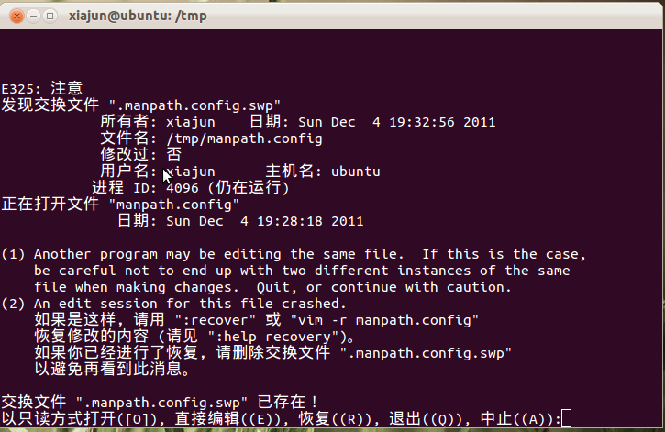

这时，有六个按钮可以使用：

O(pen for Read-Only):打开成只读文件。

E(dit):用正常方式打开要编辑的文件，并不会载入暂存文件的内容。这很容易出现两个用户相互改变对方的文件的问题。

R(ecover)：加载暂存文件的内容。

D(elete)：如果你确定这个暂存文件是没有用的，则可以删除。

Q(uit)：不进行任何操作，回到命令行。

A(bort)：忽略这个编辑行为，和Q类似。

需要注意的是：这个暂存文件不会应为你结束vim后自动删除，必须要手动删除。否则每次打开对应的文件时都会出现这样的提示。

三、vim的功能

【1】块选择：

这个功能可以让我们复制一个矩形区域的内容，十分方便。

v:字符选择，会将光标经过的地方反白选择；

V:行选择；

Ctrl+v：块选择；

y：复制反白的地方；

d：删除反白的地方。

示例如下：

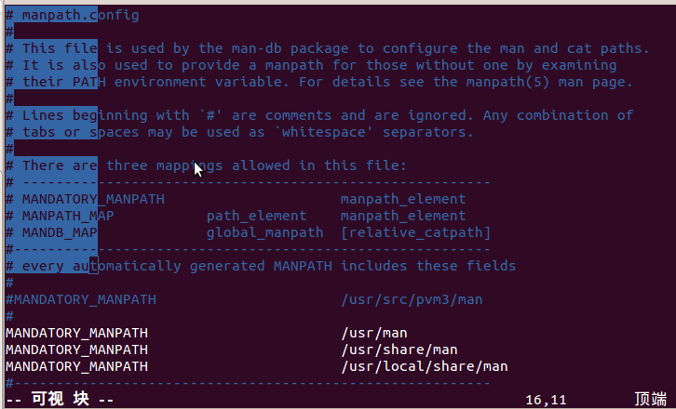

需要注意的是，粘贴时候也是粘贴在一个块的范围内，而不是以行为单位来处理的。

【2】多文件编辑

我们在两个或多个文件之间复制粘贴内容时，这个功能会让我们方便很多。

使用命令vim name1 name2 name3...(各个文件名之间用空格隔开)可以同时打开多个文件。

:n：编辑下一个文件；

:N：编辑上一个文件；

:files：列出目前vim打开的所有文件。

【3】多窗口功能

可以在一个窗口中打开多个文件。

输入命令:sp{filename}便可以实现这个功能。如果想要在新窗口启动另外一个文件，则加入文件名。如果省略文件名，则打开的是同一个文件。

用一个例子来说明。

vim manpath.config打开一个文件。在一般模式下输入:sp。发现打开的是同一个文件。如果再输入:sp /etc/hosts。则变成：

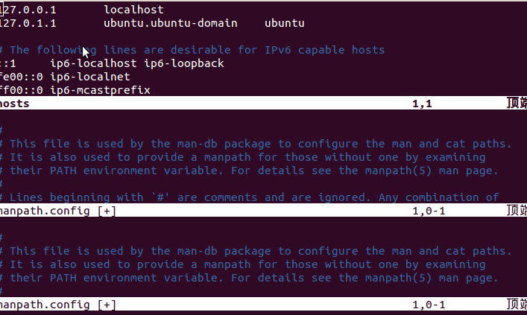

其他的按键功能：

Ctrl+w+j:先按下Ctrl不放，再按下w后放开所有的按键，再按下j(或向下箭头键)，则光标可以移到下方的窗口；

Ctrl+w+k：同上，不过光表移到上面的窗口；

Ctrl+w+q：离开。

【4】vim环境设置

需要注意的是，vim会将i我们的以前的行为都记录下来，以方便我们操作。它保存在文件：~/.viminfo中。

vim常用的环境设置参数命令如下：

:set nu 设置行号

:set nonu 取消行号

:set hlsearch 设置高亮度查找

:set nohlsearch 取消高亮度查找

:set backup 自动备份文件

:set ruler 开启右下角状态栏说明

:set showmode 显示左下角的INSERT之类的状态栏

:set backspace={0,1,2} 设置退格键功能。为2时可以删任意字符。为0或1时仅可以删除刚才输入的字符。

:set all 显示目前所有的环境参数值

:set 显示与系统默认值不同的参数值

:syntax on/off 是否开启依据相关程序语法显示不同的颜色

:set bg=dark/light 是否显示不同的颜色色调

但是我们没有必要每次使用vim都要重新设置一次各个参数值。我们可以通过配置文件来直接规定我们习惯的vim操作环境。整体vim的设置值一般是放在/etc/vimrc中的。我们一般不要修改这个文件。我们可以通过修改~/.vimrc这个文件，如果不存在，可以手动创建。然后将我们所希望的设置值写入。例如，我们可以这样写：

vim ~/.vimrc

set hlsearch（注意：set前面也可以加冒号，结果一样）

set backspace=2

set ruler

set showmode

set nu

syntax on

创建并保存这个文件之后，当下次重新以vim编辑某个文件时，该文件的默认环境就是这么设置的。

